IA
Li Na K Rb Cs Fr
1/Vì sao lithium được gọi là “vàng trắng” : Do ứng dụng trong pin Li-ion cho xe điện và thiết bị di động. Nhẹ nhất. Thế điện cực chuẩn nhỏ nhất .
Muối Li ít tan, or 0 tan, Na, K lại tan tốt.Li độc lạ +N2. Li+O chỉ ra oxide chứ không ra peroxid hoặc superoxide. Li +H₂O êm dịu nhất.
2/ IA + H₂O nổ là do:
Nhường electron siêu tốc, Đẩy nhau tĩnh điện, Diện tích bề mặt tăng vọt, Tỏa nhiệt + Đốt cháy . Hiện tượng: Na+ nước :viên tròn màu bạc, K: ngọn lửa tím. Cs:nổ dữ dội.
3/ Độ dẫn điện, dẫn nhiệt : Xu hướng từ trên xuống "Giảm dần" (do bán kính tăng, mật độ electron tự do giảm).
4/ Độ bền nhiệt TĂNG DẦN:
Kim loại có bán kính càng nhỏ (càng ở phía trên bảng tuần hoàn) Lực phân cực càng mạnh Muối càng dễ bị nhiệt phân.
nhiệt phân muối Luôn thu được muối carbonate, khí và .
5/ So sánh nhiệt độ phân hủy với ion .Giảm dần.
.
là muối DUY NHẤT trong nhóm IA bị nhiệt phân ở nhiệt độ lò thông thường 1300⁰C .
6/ từ trên xuống dưới độ tan tăng
7/ SOLVAY:
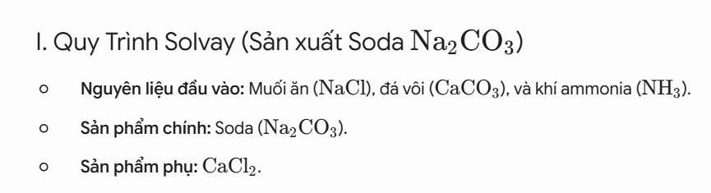
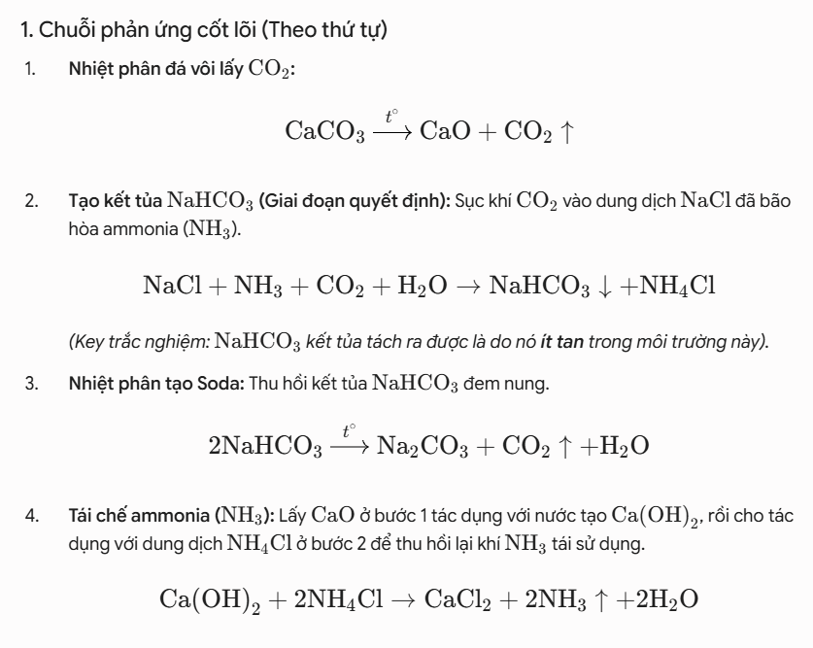
Anode: quá trình oxy hóa (chất khử nhường electron).
Cathode: quá trình khử (chất oxi hóa nhận electron).
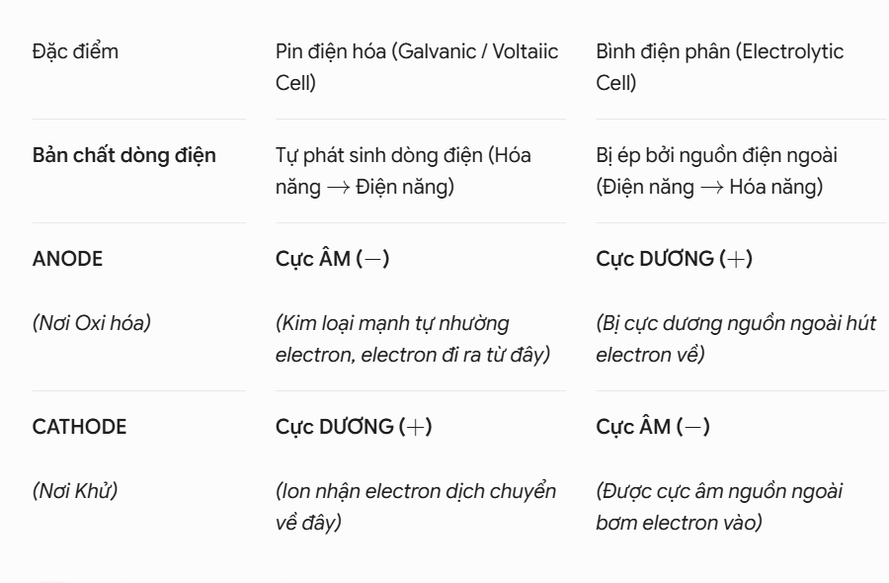
1/ Nguyên nhân chính khiến K, Rb và Cs tạo được superoxit (MO₂) bền vững là gì?
Do cation kích thước lớn giúp ổn định anion lớn (O₂⁻) trong mạng tinh thể
2/ Nguyên tố nhóm IA có đặc điểm chung về cấu hình electron là1 electron lớp ngoài cùng .
3/ NaHCO₃ được dùng trong thực phẩm làm bột nở baking soda, bột sốp.
4/ Hiện tượng lithium có nhiều tính chất hóa học tương tự magnesium hơn các kim loại kiềm khác được gọi là Quan hệ đường chéo.
5/ dạng kết tinh
Muối của K, Rb, Cs thường kết tinh ở dạng tinh thể hydrate, ngậm nước.
Muối của Li và Na thường kết tinh ở dạng tinh thể khan.
6/ tính khử tăng dần khi từ Li tới Cs.
7/ Đặc điểm chung về màu sắc của kim loại kiềm ở trạng thái rắn: trắng bạc
8/ KO₂ dùng để Tạo oxy trong bình lặn và mặt nạ phòng độc
(Giải thích: KO₂ phản ứng với CO₂ và hơi nước tạo O₂)
9/NaOH sản xuất chủ yếu bằng Điện phân dung dịch NaCl
10/Kim loại kiềm có nhiệt độ nóng chảy thấp vì Liên kết kim loại yếu vì bán kính lớn.
11/ Muối KL kiềm đều dễ tan trong nước.
12/ Tính chất vật lý nào sau đây là đặc điểm chung của kim loại nhóm IA:
Đúng | Sai
Có vẻ ngoài ánh kim  Dẫn điện và dẫn nhiệt tốt  Khối lượng riêng tương đối thấp | Độ cứng rất cao, khó cắt
13/ Rb và Cs thường được điều chế bằng cách Dùng kim loại Ca hoặc Mg khử muối ở nhiệt độ cao trong chân không.
14/ Khử mạnh do nl ion hóa thấp.
15/ LiF dùng trong gốm sứ vì Có độ bền nhiệt cao.
16/ Hợp kim Al–Li dùng trong hàng không vì Nhẹ và bền hơn nhôm thường .
17/ Li₂CO₃ dễ bị nhiệt phân hơn Na₂CO₃ vì Li⁺ nhỏ, mật độ điện tích cao → phân cực mạnh CO₃²⁻.
18/ Hợp chất nào sau đây được ứng dụng trong bình lặn và tàu ngầm để tái tạo oxygen là KO2.
19/ Trong thùng điện phân (quy trình Downs) để điều chế Na, cực dương và cực âm lần lượt là: (+) than chì ,(-) sắt.
20/Kim loại kiềm phản ứng với nước mạnh dần khi đi từ trên xuống dưới:
. Vì Bán kính nguyên tử tăng, Electron dễ mất hơn.
21/ Sản phẩm chính khi kim loại kiềm phản ứng với oxygen phụ thuộc vào kích thước cation.
22/ 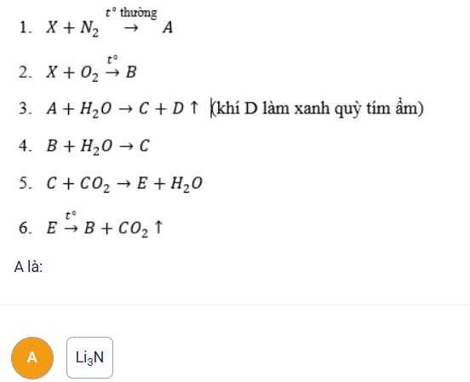
23/ Dung dịch kim loại kiềm trong NH₃ lỏng có màu xanh đậm và dẫn điện tốt là do sự hiện diện của Electron solvat hóa.
24/ Nguyên nhân chính khiến K, Rb và Cs tạo được superoxit (MO₂) bền vững là Do cation kích thước lớn giúp ổn định anion lớn (O₂⁻) trong mạng tinh thể.
25/ KO₂ ứng dụng trong bình lặn và tàu ngầm để tái tạo oxygen.
26/ Phương pháp chủ yếu để điều chế kim loại kiềm trong công nghiệp là:
Điện phân nóng chảy muối halide hoặc hydroxide
27/ Hiện tượng nào sau đây liên quan đến “quan hệ đường chéo” giải thích kém bền nhiệt của Li₂CO₃ so với các kim loại kiềm khác?
Li có tính chất giống Be hơn các kim loại kiềm khác.
28/ Khi đi từ sodium đến cesium, độ dẫn điện của các kim loại kiềm GIẢM dần.
29/ nguyên nhân chính khiến Li₂CO₃ dễ bị nhiệt phân hơn Na₂CO₃ là
Ion Li⁺ có bán kính nhỏ, mật độ điện tích cao, làm phân cực mạnh anion CO₃²⁻
30/ (CLO1) Khi đi từ Li đến Cs, tính khử của kim loại kiềm Tăng dần
31/ (CLO1) Độ tan của muối floride (F⁻) của kim loại kiềm biến đổi thế nào?
Tăng dần từ LiF đến CsF

